
家の光レシピ

サツマイモの豚肉巻き

～ サツマイモの甘さを豚肉のうまみが包む！ ～
＜調理＞●近藤幸子 『家の光』２０２４年１０月号「家の光料理カード」掲載

材料(２人分)
サツマイモ･････１本(２００ｇ)
豚バラ肉･････････････２００ｇ
しょうゆ･･･････････大さじ１
砂糖･･･････････大さじ１／２
➌フッ素樹脂加工のフライパンを中火で熱し、②の巻き終わりを下にして入れる。焼き色がついたら、たまに転がしながら全体に焼き色がつくまで３，４分焼く。
➍Ａを加え、全体にからめながらさっと炒める。

Ａ

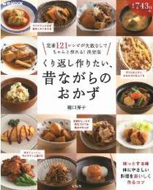
作り方

➊サツマイモは皮付きのまま５ｃｍ長さ、１ｃｍ幅の拍子木切りにする。さっと水にさらし、耐熱容器に入れてふんわりラップをかけて、電子レンジ（６００Ｗ）で約２分３０秒加熱し、そのまま５分ほどおく。
➋豚肉は約１５ｃｍ長さに切り、１０等分くらいに分けて広げる。幅が狭いものは２枚使う。豚肉の手前にサツマイモを２、３本のせ、きつめに巻く。残りも同様に巻く。
